不 符 合 项 报 告

|  |  |  |  |
| --- | --- | --- | --- |
| **审核领域及类型** | **■QMS** **□50430** **■EMS** **■OHSMS**  **Q:监查1,E:监查1,O:监查1** | | |
| **受审核方** | **德玛仕河北仪器仪表有限公司** | | |
| **受审核部门** | 办公室 | **陪同人员** | 孙恒叶 |
| **不符合事实描述:**未能提供对员工进行查体的证据。  **上述事实不符合：□ GB/T 19001:2016 idt ISO 9001:2015标准 条款**  **□ GB/T 50430-2017标准 条款:**  **□ GB/T 24001-2016 idt ISO 14001:2015标准 条款**  **☑ GB/T 28001-2011 idt OHSAS 18001:2007标准4.5.1条款**  **□ ISO45001：2018标准 条款相关要求**  **不符合性质：□严重　　　☑一般**  **c4a3de7b48136ffd63e71f81253aaa8**  **审核员： 审核组长： 受审核方代表：**  **日 期：2020.9.25 日 期：2020.9.25 日 期： 2020.9.25** | | | |
| **纠正措施验证（包括验证的主要内容和结果）**  经检查，企业以及安排员工查体，有体检报告；再询查办公室负责人，已经对GB/T28001-2011标准4.5.1条款，对职业健康安全绩效进行例行监视和测量。理解透彻。    **审核员： 日期：2020.9.26** | | | |

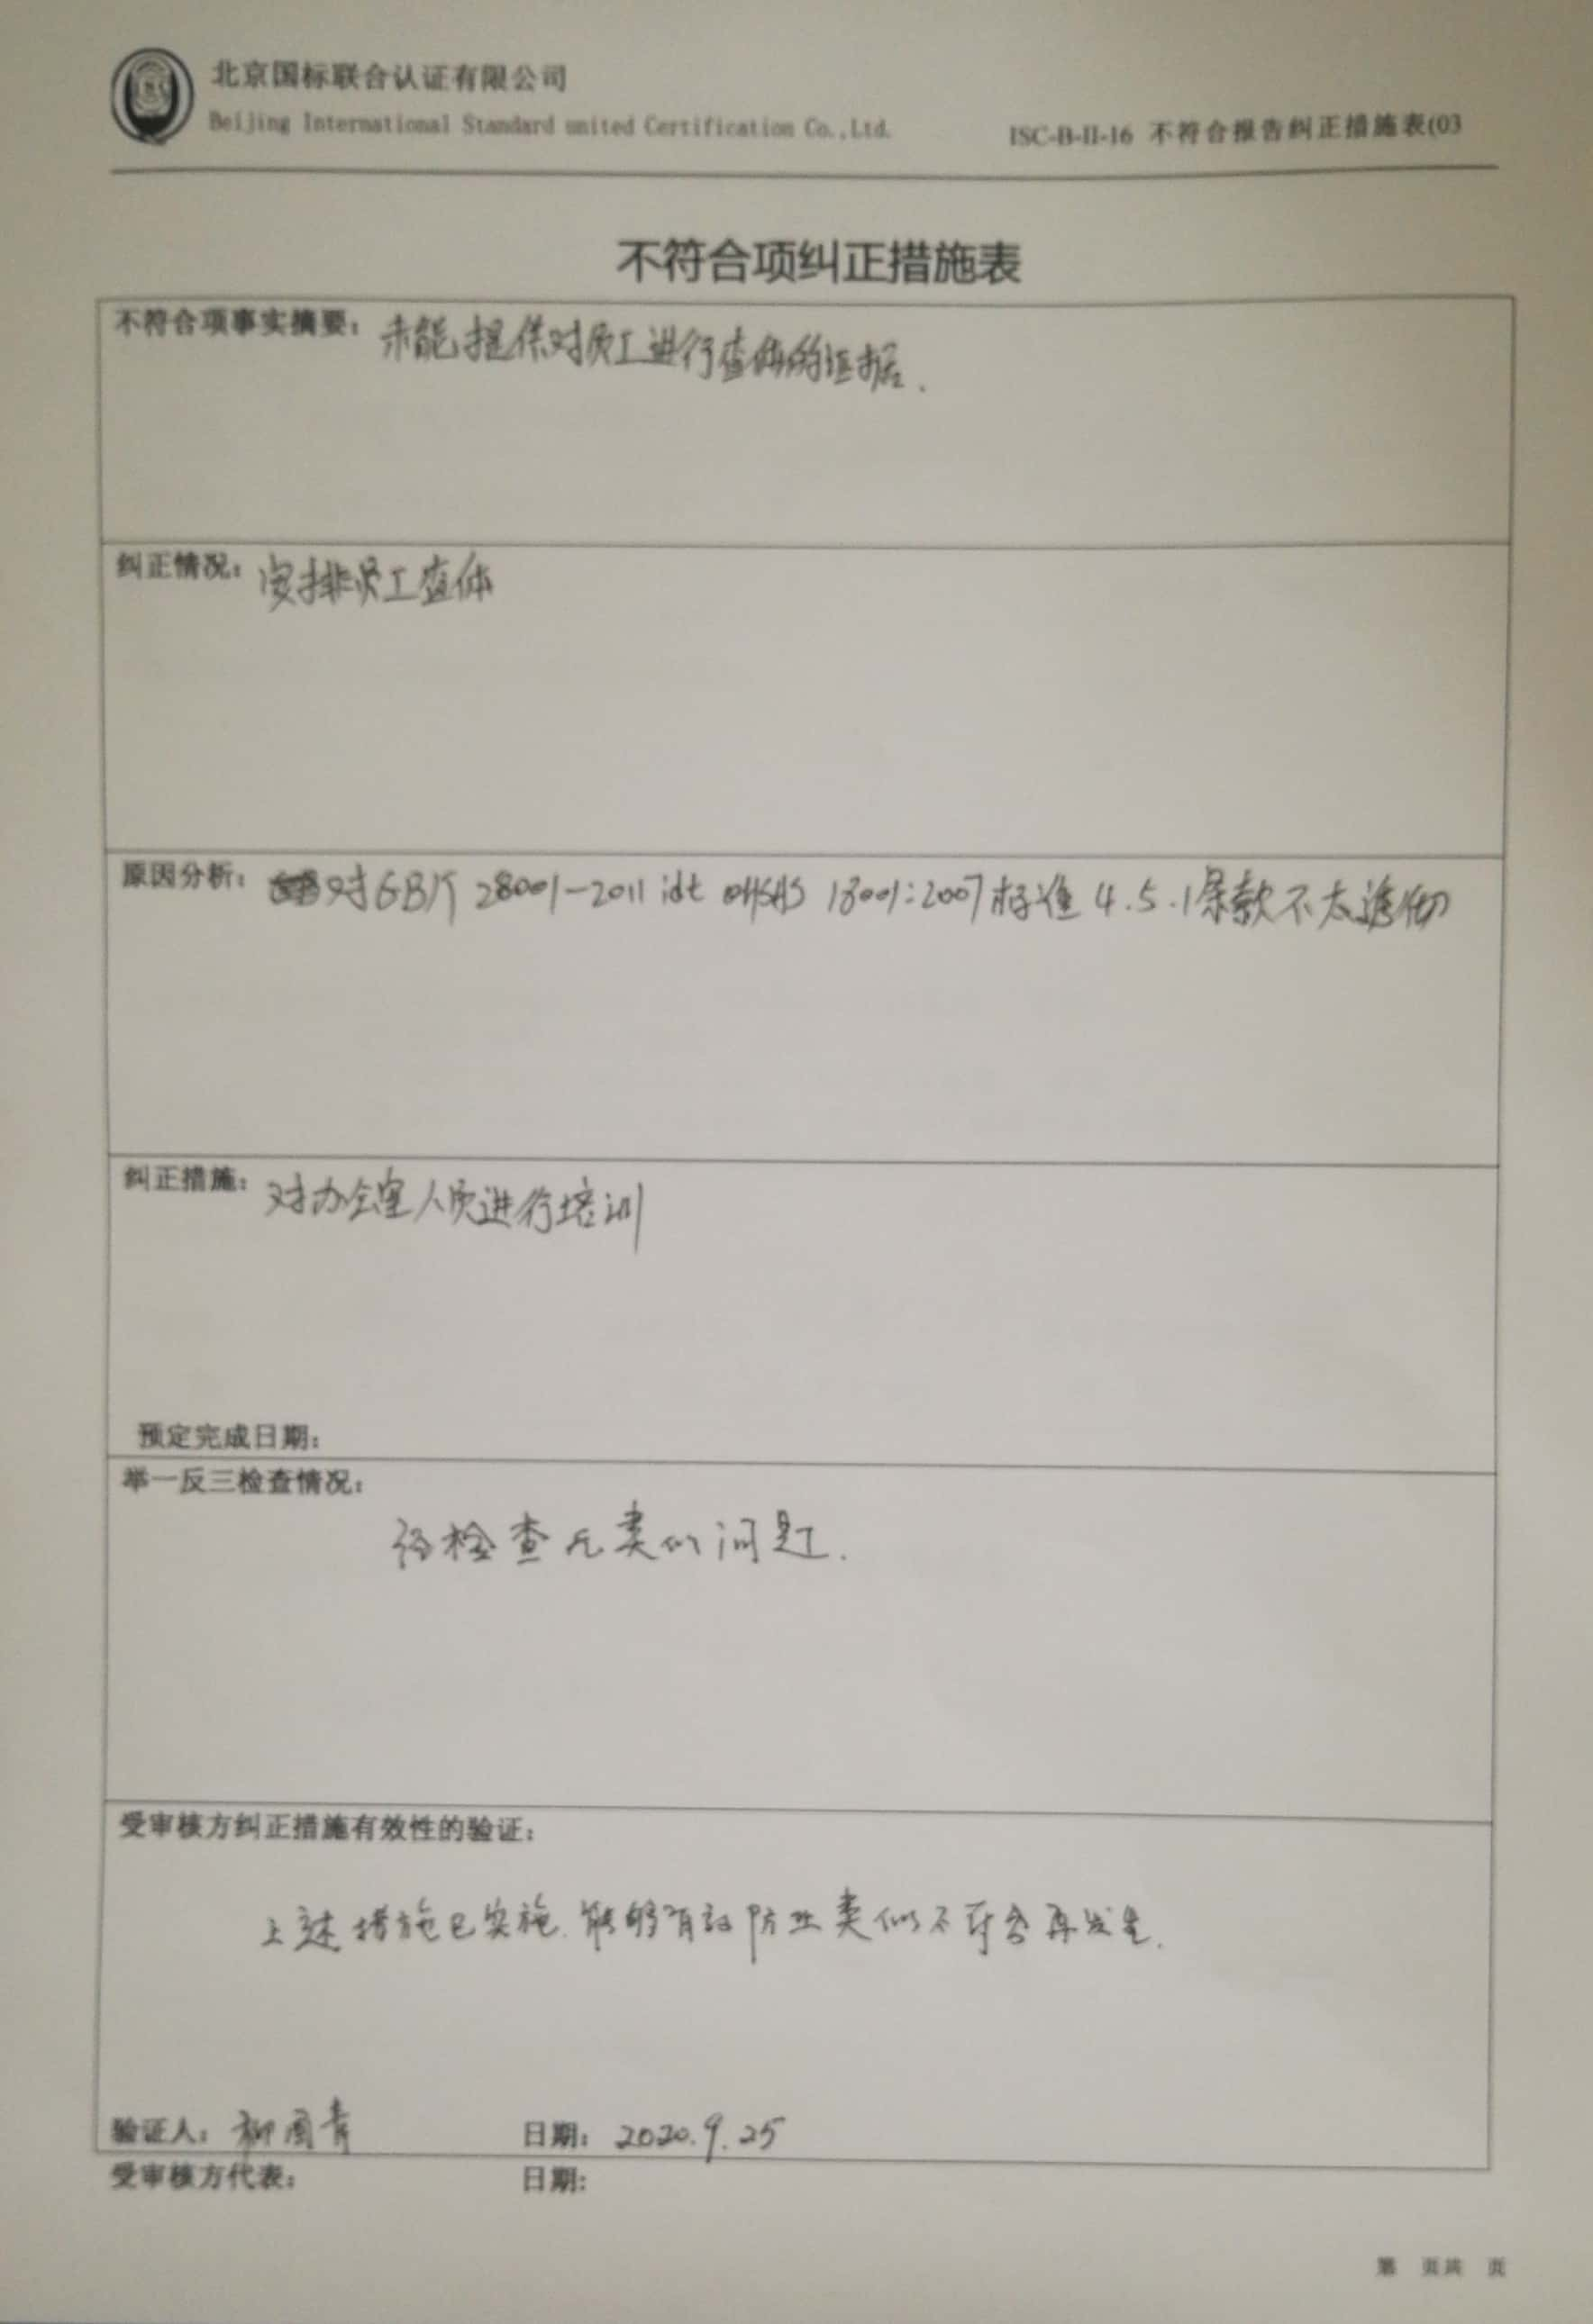

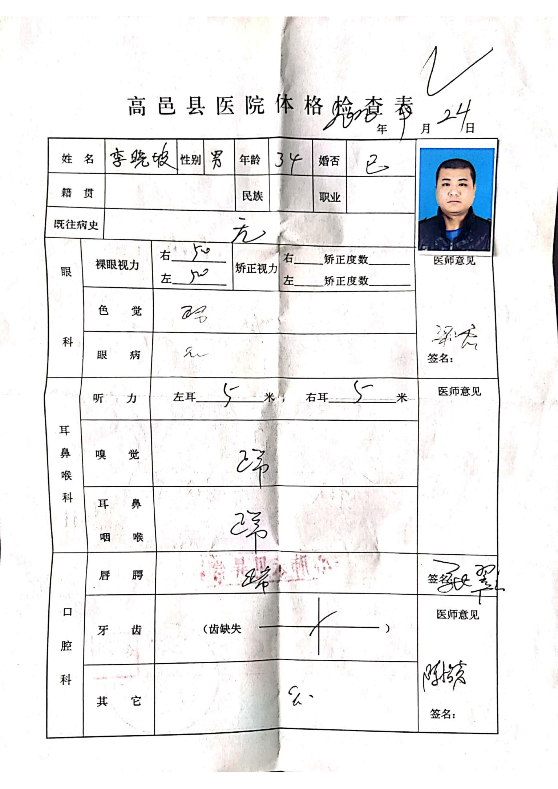

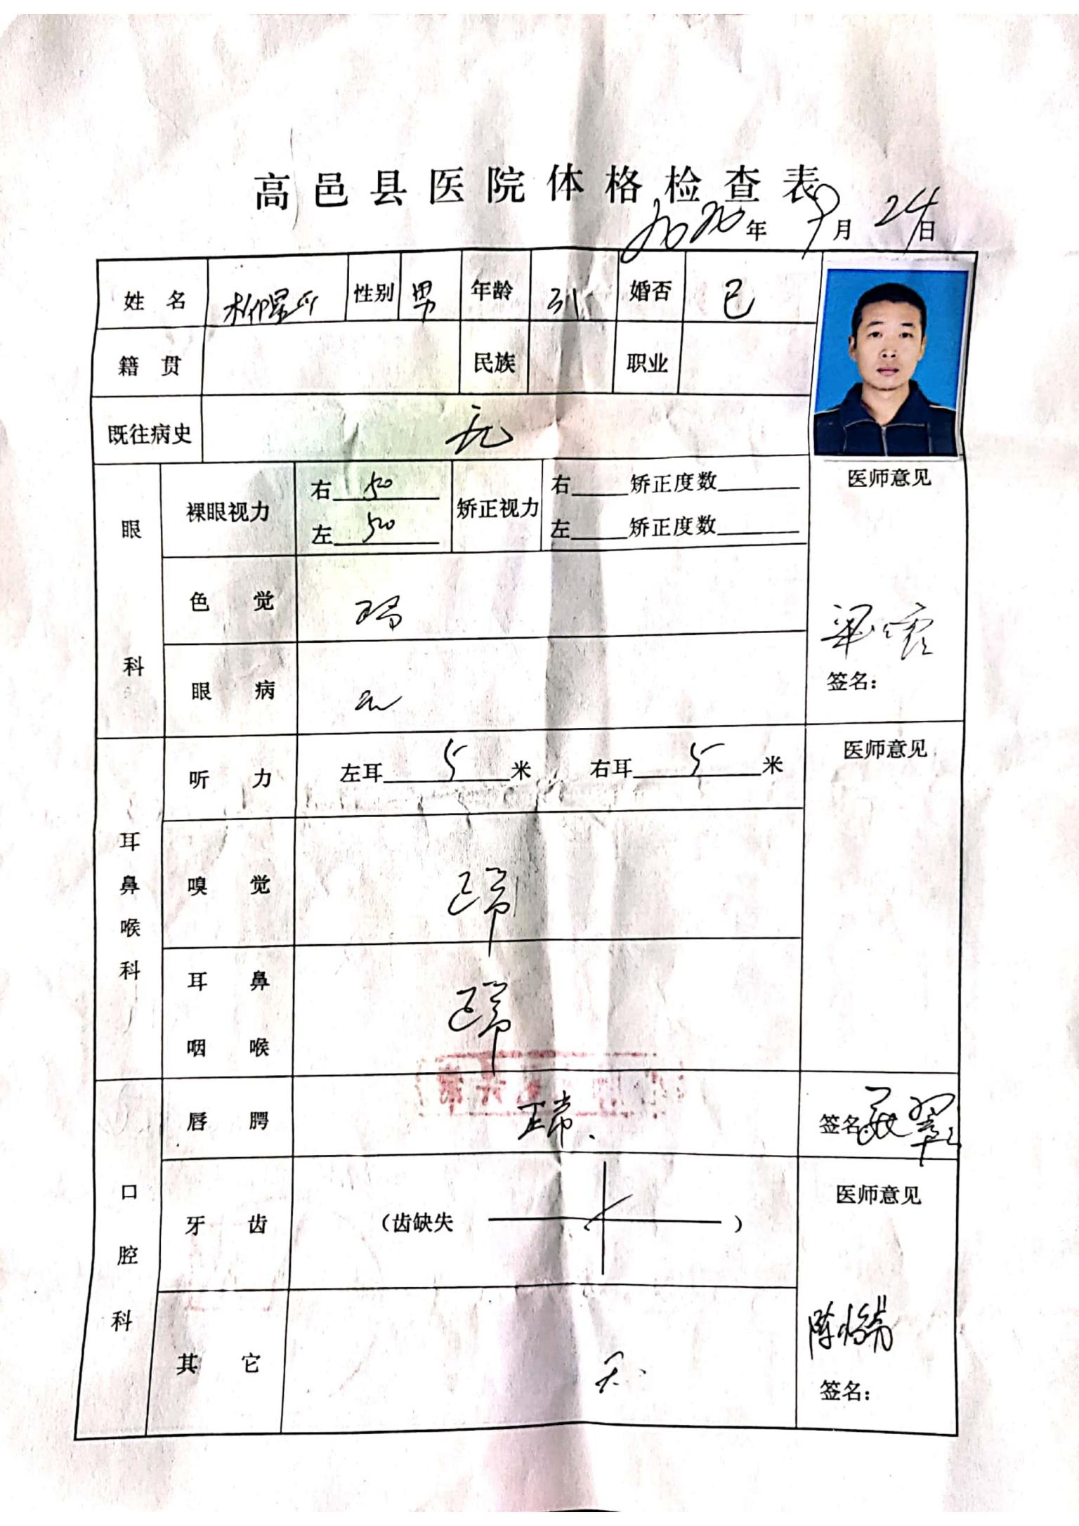

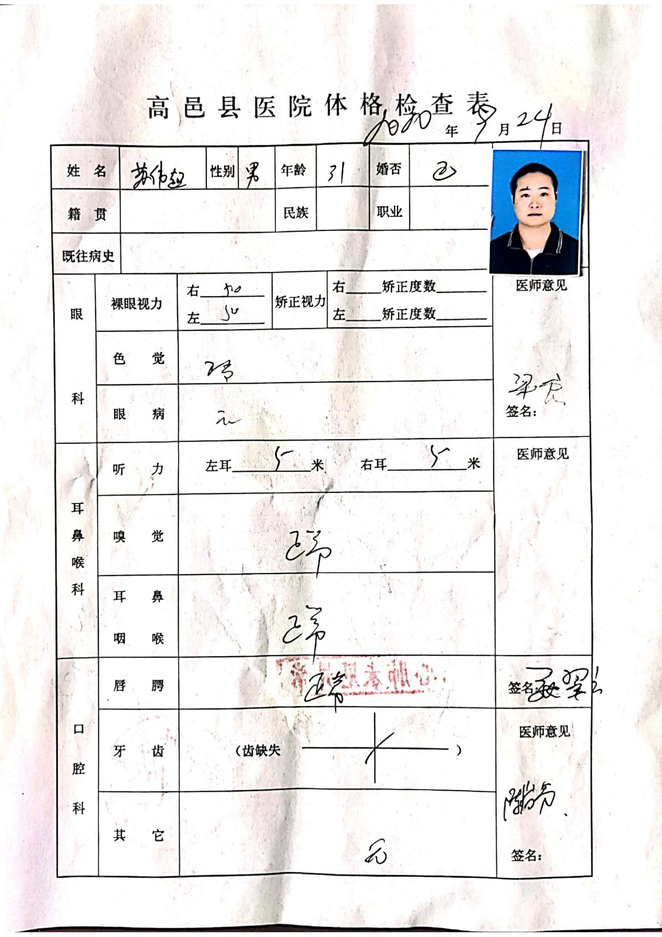

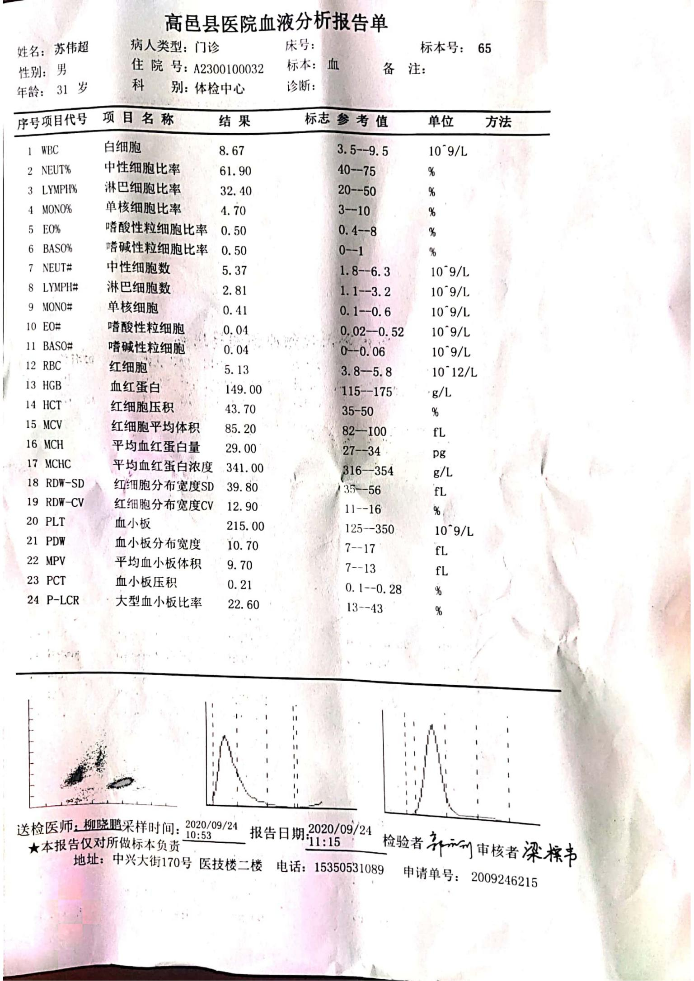

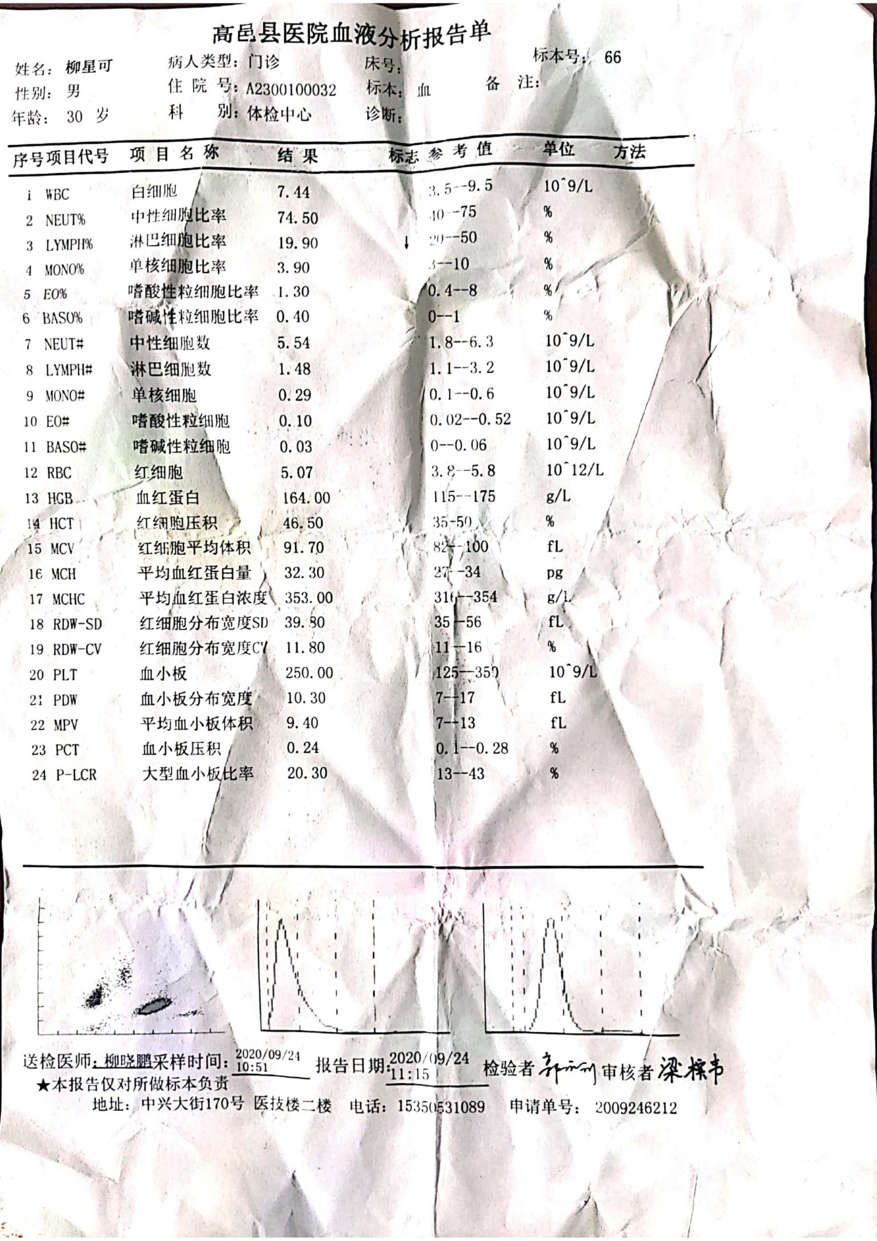

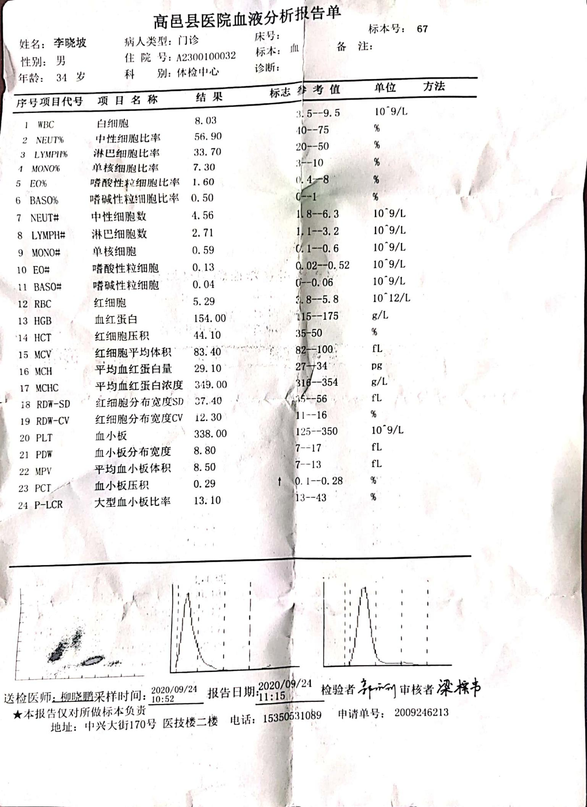

培训有效性评价记录

|  |  |  |  |
| --- | --- | --- | --- |
| 培训时间 | 2020.9.25 | 培训课程 | GB/T28001-2011标准4.5.1条款 |
| 培训老师 | 周老师 | | |
| 培训人员 | 柳星 | | |
| 培训内容 | GB/T28001-2011标准4.5.1条款  组织应建立、实施并保持程序，对职业健康安全绩效进行例行监视和测量。程序应规定：  a) 适合组织需要的定性和定量测量；  b) 对组织职业健康安全目标满足程度的监视；  c) 对控制措施有效性（既针对健康也针对安全）的监视；  d) 主动性绩效测量，即监视是否符合职业健康安全方案、控制措施和运行准则；  e) 被动性绩效测量，即监视健康损害、事件（包括事故、未遂事件等）和其他不良职业健康安  全绩效的历史证据；  f) 对监视和测量的数据和结果的记录，以便于其后续的纠正措施和预防措施的分析。  如果测量或监视绩效需要设备，适当时，组织应建立并保持程序，对此类设备进行校准和维护。应保存校准和维护活动及其结果的记录。 | | |
| 有效性评价 | 通过这次培训使对公司的相关人员对职业健康安全管理体系有了比较系统的认识，对于GB/T28001-2011标准4.5.1条款加深的理解，特别是员工健康的主动检测有比较深的理解。 | | |
| 评估结论：培训实施有效  柳国青2020.9.25 | | | |